考生姓名： 报考专业： 准考证号码： | 密封线内不要写题
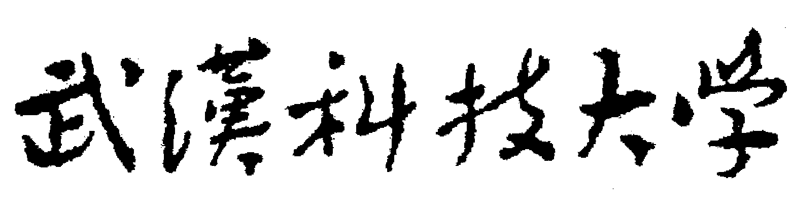2020年全国硕士研究生招生考试初试自命题试题
（ B 卷)
科目代码： 618 科目名称： 无机化学
注意：所有答题内容必须写在答题纸上，写在试题或草稿纸上的一律无效；考完后试题随答题纸交回。
一．单项选择题(共10小题，每小题3分，共30 分)
1．下列各热力学物理量中不属于状态函数的是（ ）
(A)W; (B)H; (C)G; (D)S
2．已知反应C(s) + 2H₂(g) CH₄(g)，< 0，要有利于取得反应的最大转化率，可采取的措施是（ ）。
(A) 低温高压； (B) 高温高压；
(C) 低温低压； (D) 高温低压。
3．下列物质中S_{m}^{θ}最大的是（ ）
(A)MgO(s) (B) AlCl₃(s) (C) Br₂(l) (D)Cl₂ (g)
4.下列各晶体中熔点最高的是（ ）
(A) SiC (B)CaCl₂ (C)SiCl₄ (D) AlCl₃
5．NH₃分子的空间构型为三角锥形，由于分子发生了（ ）杂化。
(A)sp (B)sp² (C)sp³ (D) 不等性sp³
6. 以下分子中，偶极矩为0的是（ ）。
(A) H₂S； (B) HI； (C) BeCl₂； (D) NH₃。
7.下列离子或分子中，含有离域键的是（ ）
(A)SO₂ (B)SO₃ (C)NO (D)CO₂
8．下列各物质中，分子之间含有氢键的是（ ）
(A) H₂O (B)HBr (C)HCl (D)HI。
9．下列各组离子在溶液中能共存的是（ ）。
(A) MnO₄⁻ 和Fe²⁺； (B) Fe³⁺ 和S²⁻；
(C) Cr₂O₇²⁻ 和S²⁻； (D) Cu²⁺ 和H⁺。
10.下列各组量子数不合理的是( )
(A)n=4,l=1,m=-2; (B)n=4,l=3,m=-2;
(C)n=4,l=3,m=0; (D)n=4,l=2,m=-2.
二．填空题(共20空，每空2分，共40分)
1．若某反应速率常数k的单位是mol⁻¹·L¹·s⁻¹，则该反应的反应级数为 ；若对反应物A是一级反应，当A的浓度增加2倍，反应速率增大为原来的 倍。
2．根据酸碱质子理论，PO₄³⁻ 是质子 ； 其共轭酸是 。
3．0.10 mol·L⁻¹ NH_{3·}H₂O溶液的pH 为 ； 0.10 mol·L⁻¹ NaHCO₃溶液的pH为 。（已知：K(NH₃·H₂O) = 1.8×10⁻⁵，H₂CO₃的K= 4.4×10⁻⁷，K= 4.7×10⁻¹¹）。
4．酸性条件下，KI溶液与过量的KClO₃溶液反应的主要产物是
和 。
5．在K₂CO₃、PbCO₃、NH₄HCO₃三种碳酸（氢）盐中，分解温度最高的是 ，分解温度最低的是 。
6．B₂H₆ 与水反应的产物是 和 。
7．在含有Ag⁺ 的溶液中加入K₂CrO₄溶液时，会有 色的Ag₂CrO₄沉淀析出，再加入足够的浓氨水，沉淀溶解，生成的配离子为 。
8．分别在FeSO₄、CoCl₂ 溶液中加入过量的浓氨水，得到的主要产物分别是
和 。
9．NiSO₄与少量NH₃·H₂O作用生成沉淀 ，与过量NH₃·H₂O作用生成 。
10．配合物 [Cu(NH₃)₂(en)]SO₄的配位原子是 ，中心离子的配位数为 。
三．配平题(共5小题，每小题4分，共20 分)
1. Cl₂ + NaOH (热) →
2. H₂O₂ + PbS →
3. AgNO₃(s)
4. Na₂S₂O₃ + H⁺ →
5. MnO₄⁻ + SO₃²⁻ + OH⁻ →
四．简答题（共4小题，每小题5分，共20 分）
1．第四周期某元素，其原子失去1个电子，在角量子数为2的轨道内的电子恰好为半充满，试推断该元素的符号、原子核外电子排布式、在元素周期表中的族号和所处的分区。
2．试用价层电子对互斥理论推测NO₃⁻ 离子的空间构型。
3．晶体NaCl的熔点高于AlCl₃，试用离子极化理论予以解释。
4．已知 [Co(en)₃]²⁺ 的磁矩μ = 3.82 B.M.，试根据晶体场理论指出该配离子的d电子排布方式、空间结构和自旋状态。
五．计算题（共5小题，每小题8分，共40 分）
1．(本题8分)
已知反应2SO₂(g) + O₂(g) 2SO₃(g)，其= -197.78 kJ·mol⁻¹，= -188.06 J·mol⁻¹·K⁻¹。该反应在500k时的标准态下能否向右自发进行？该反应在500K、各气体分压均为2.00×10³ Pa的条件下，能否向右自发进行？
2．(本题8分)
计算0.10 mol·L⁻¹的H₂CO₃溶液的pH值。若向上述H₂CO₃溶液中加入等体积的0.10 mol·L⁻¹的NaHCO₃溶液，则混合溶液的pH值为多少？（已知H₂CO₃的K= 4.4×10⁻⁷，K= 4.7×10⁻¹¹）。
3．（本题8分）
在含有 0.30 mol·L⁻¹ Fe³⁺ 和0.30 mol·L⁻¹ Zn²⁺ 的混合溶液中，逐滴加入NaOH 溶液（忽略体积变化），哪个离子先沉淀？若要分离这两种离子，溶液的pH应控制在什么范围？（已知K_{sp}[Zn(OH)₂]=3×10⁻¹⁷，K_{sp}[Fe(OH)₃]=2.79×10⁻³⁹；溶液中某离子的浓度低于10⁻⁵mol·L⁻¹即可表示该离子已沉淀完全。）
4．(本题8分)
298K时，在Ag⁺/Ag电极中加入过量Br⁻，设反应达到平衡时[Br⁻] =0.10 mol·L⁻¹，而另一个电极为Cu²⁺/Cu，[Cu²⁺] = 0.10 mol·L⁻¹，现将两电极组成原电池，写出原电池反应的离子方程式，并计算原电池的电动势。（已知 E^{Ө} (Ag⁺/Ag) = 0.80 V，E^{Ө} (Cu²⁺/Cu) = 0.34 V，K_{sp}^{Ө}(AgBr) = 5.3 × 10⁻¹³)。
5．(本题8分)
试计算0.10 mol·L⁻¹的Na₃[Ag(S₂O₃²⁻)₂] 溶液达到平衡时Ag⁺的浓度。若向上述溶液中加入NaI使其浓度为0.20 mol·L⁻¹（忽略体积变化），问是否有AgI 沉淀生成？（已知K_{f}^{θ}([Ag(S₂O₃²⁻)₂]³⁻)=2.9×10¹³，K(AgI)= 8.3×10⁻¹⁷）。

